2012一轮复习单元测试 组成细胞的物质基础
本试卷分第Ⅰ卷(选择题)和第Ⅱ卷(非选择题)两部分。考试时间90分钟，满分100分。

第Ⅰ卷(选择题 共45分)
一、选择题(共30小题，每小题1.5分，共45分)
1．下列说法正确的是( )
A．甲型H1N1病毒不具有细胞结构，所以不具有生命特征
B．草履虫无细胞结构
C．精子不具有细胞结构，只有形成受精卵，才具有细胞的结构和功能
D．细胞是一切生命活动的结构和功能单位
答案 D
解析 病毒也属于生物，具有繁殖等生命特征；草履虫和精子细胞都具有细胞结构。
2．每年的3月24日是世界结核病防治日。下列关于结核杆菌的描述正确的是( )
A．高倍镜下可观察到该菌的遗传物质分布于细胞核内
B．该菌是好氧菌，其生命活动所需能量主要由线粒体提供
C．该菌感染机体后能快速繁殖，表明其可抵抗溶酶体的消化降解
D．该菌的蛋白质在核糖体合成、内质网加工后由高尔基体分泌并运输到相应部位
答案 C
解析 本题以世界结核病防治日为情境，考查了原核细胞与真核细胞的区别，细胞器的结构和功能、免疫等知识点。
3．(2011·湖南)下列有关生物的共同特征的叙述，正确的是( )
A．酵母菌、乳酸菌都是细菌，且都能进行有丝分裂，遗传都遵循遗传规律
B．酵母菌、乳酸菌、硝化细菌都不含叶绿素，且都是分解者，都能进行有氧呼吸
C．乳酸菌、硝化细菌、蓝藻都是原核生物，且都有细胞壁，体内含有DNA和RNA两类核酸分子
D．乳酸菌、硝化细菌都是异养型生物，在电镜下可观察到核糖体附着在内质网上
答案 C
解析 A项错，酵母菌是真核生物，不属于细菌，乳酸菌是原核生物，不能进行有丝分裂，且孟德尔遗传定律只适用于进行有性生殖的生物；B项错，硝化细菌能够利用无机物合成有机物，属于生产者，乳酸菌是厌氧型细菌，进行无氧呼吸；D项错，硝化细菌是自养型生物，乳酸菌和硝化细菌均为原核生物，细胞内无内质网等细胞器。
4．(2010·潍坊)下列关于细胞结构和功能的叙述，不正确的是( )
A．蓝藻和酵母菌细胞都含有核糖体
B．能进行有氧呼吸的细胞不一定含线粒体
C．细胞核是细胞代谢和遗传的控制中心
D．细胞分化后，mRNA种类和数量有所不同，遗传物质改变
答案 D
解析 细胞分化后，mRNA种类和数量有所不同，但遗传物质DNA没有改变。
5．下列四组生物中，都属于真核生物的一组是( )
A．噬菌体和根霉 B．细菌和草履虫
C．蓝藻和酵母菌 D．衣藻和变形虫
答案 D
解析 病毒是非细胞结构生物，分植物病毒、动物病毒和细菌病毒(噬菌体)。原核生物主要类群有细菌和蓝藻等。真核细胞包括绝大多数生物，如衣藻、酵母菌、根霉、草履虫、变形虫等。
6．下列关于原核细胞的叙述，正确的是( )
A．没有细胞器，但有细胞壁
B．无成形细胞核，但有染色体
C．能进行转录，翻译过程
D．进行有丝分裂，遵循遗传规律
答案 C
解析 原核细胞有细胞器如核糖体，但没有复杂的细胞器、线粒体、叶绿体等，没有染色体，不能进行有丝分裂和减数分裂，但能进行转录、翻译过程。
7．(2011·郑州)下列四种生物中，在细胞结构上与其他三种生物有明显区别的是( )
A．衣藻 B．蓝藻
C．蘑菇 D．酵母菌
答案 B
解析 衣藻属于植物，蘑菇和酵母菌属于真菌，植物和酵母菌属于真核生物；蓝藻属于原核生物。真核细胞和原核细胞在结构上的主要区别是有无成形的细胞核。
8．(2011·沈阳)下列各组物质中，由相同种类元素组成的是( )
A．胆固醇、脂肪酸、脂肪酶
B．淀粉、半乳糖、糖原
C．氨基酸、核苷酸、丙酮酸
D．性激素、生长激素、胰岛素
答案 B
解析 胆固醇、脂肪酸不含N元素，而脂肪酶含N元素；氨基酸、核苷酸含有N元素，而丙酮酸只含C、H、O元素；性激素不含N元素，而生长激素、胰岛素含N元素。
9．(2011·日照)如果把细胞搅碎，细胞将死亡；如果把病毒搅拌，病毒也将失去活性 。这说明( )
A．细胞和病毒失活是因为破坏了它们的化学成分
B．单细胞生物和病毒对环境的适应能力很差
C．细胞和病毒被搅拌后都失活，可见两者的结构特点一致
D．细胞和病毒都要有一定的结构基础，才能完成正常的生命活动
答案 D
10．(2011·惠州)在以下描述中，可以将病毒与其他微生物相区别的是( )
A．能够使人或动、植物患病
B．没有细胞核，仅有核酸
C．具有寄生性
D．由核酸和蛋白质装配进行增殖
答案 D
解析 病毒是不具有细胞结构的生物，具有寄生性，在宿主细胞中进行繁殖。
11．除病毒外，生物体都是由细胞构成的，这个事实可以说明( )
①生物界与非生物界的统一性
②生物界的统一性
③生物之间有一定的亲缘关系
④细胞是生物体的结构单位
A．①②③ B．①③④
C．②③④ D．①②④
答案 C
解析 题干强调的是生命系统中生物之间的关系，是生物界的统一性，与非生物界无直接关联 ，生物界的统一性充分体现了生物之间的亲缘关系。
12．所有的原核细胞都具有( )
A．核糖体和线粒体 B．细胞膜和叶绿体
C．内质网和中心体 D．细胞膜和核糖体
答案 D
解析 原核细胞与真核细胞的不同在于原核细胞无成形的细胞核，但是它能进行正常的生理活动，具有正常细胞的细胞膜，合成蛋白质的核糖体等一些简单的细胞器。
13．下列叙述错误的是( )
A．SARS病毒虽不具有细胞结构，但其体内也存在遗传物质
B．大肠杆菌和酵母菌的体内都没有核膜包围的细胞核
C．植物细胞内存在核酸、蛋白质、细胞核等物质或结构
D．蓝藻体内没有叶绿体，但含有藻蓝素和叶绿素
答案 B
解析 病毒虽不具有细胞结构，但体内都有遗传物质，是DNA或RNA；不论是高等植物还是低等植物细胞内均存在核酸、蛋白质、细胞核等物质或结构；大肠杆菌和蓝藻是原核生物，无核膜、线粒体、叶绿体等，而酵母菌是真核生物，有核膜包围的细胞核。
14．(2011·滨州)下列化学元素，在动物细胞内含量较多，而在植物细胞内含量较少的是( )
A．Na、Cl B．Mg、Fe
C．Fe、Cl D．Fe、Ca
答案 D
解析 此题考查的是不同生物体元素含量可能不一样。Fe为动物血红蛋白的成分，Ca是骨骼和牙齿的组成成分，所以在动物体内含量较多，植物体内含量较少。
15．(2011·调研卷)下列关于蓝藻细胞、低等植物细胞和高等植物细胞之间异同的叙述不正确的是( )
A．都能进行光合作用，但蓝藻细胞没有叶绿体
B．低等植物细胞和蓝藻细胞含有中心体，高等植物细胞不含中心体
C．都含有核糖体
D．遗传物质都是DNA
答案 B
解析 蓝藻属于原核细胞，只有核糖体一种细胞器，不含有中心体。
16．如图为蓝藻细胞模式图，如果用甲基绿进行染色，则显绿色的部位是( )
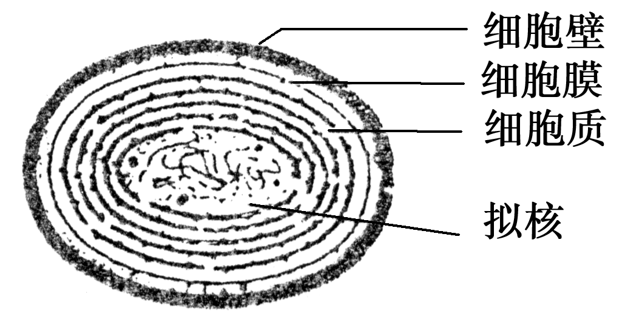
A．细胞壁 B．细胞质
C．细胞膜 D．拟核
答案 D
解析 甲基绿对DNA进行染色呈现绿色。蓝藻为原核生物，其DNA主要存在于拟核中，因此经甲基绿染色后，显绿色的部位为拟核。
17．淀粉、淀粉酶、控制淀粉酶合成的基因，它们的基本组成单位依次是( )
A．葡萄糖、蛋白质、DNA
B．蔗糖、氨基酸、核糖核苷酸
C．葡萄糖、氨基酸、脱氧核苷酸
D．麦芽糖、多肽、核苷酸
答案 C
解析 淀粉是一种多糖，由葡萄糖脱水缩合成的，基本组成单位是葡萄糖；淀粉酶是一种蛋白质，因此组成的基本单位是氨基酸；而控制淀粉酶合成的基因是DNA分子的一部分，组成的基本单位是脱氧核苷酸。
18．(2011·郑州)分析一条多肽链E和一条多肽链F得到以下结果(单位：个)
元素或基团 | C | H | O | N | 氨基 | 羧基
多肽链E | 201 | 348 | 62 | 53 | 3 | 2
多肽链F | 182 | 294 | 55 | 54 | 6 | 1
推测组成两条多肽链的氨基酸数最可能是
选项 | A | B | C | D
多肽链E | 199 | 53 | 50 | 51
多肽链F | 181 | 54 | 48 | 49
答案 D
解析 多肽链E中有氨基3个，可判定出R基中有两个氨基，排除这两个氨基中的N原子，还有51个N原子，按照一个氨基含一个N原子，则应由51个氨基酸组成；
同理多肽链F应由49个氨基酸组成。
19．(2011·郑州)由1分子磷酸、1分子碱基和1分子化合物a构成了化合物b，如图所示，下列叙述正确的是( )
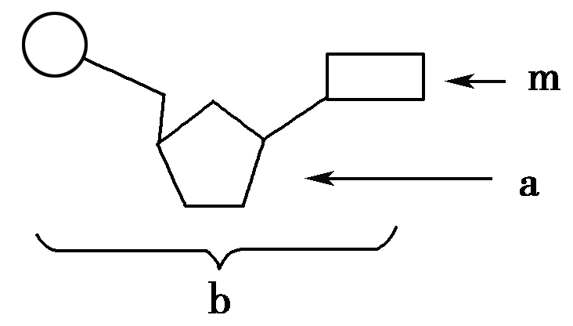
A．若m为腺嘌呤，则b肯定为腺嘌呤脱氧核苷酸
B．在禽流感病毒、幽门螺杆菌体内b均为4种
C．若ATP断裂两个高能磷酸键，脱去两个磷酸基团，可形成b，则a为核糖
D．若a为脱氧核糖，则由b构成的核酸完全水解，得到的化合物最多有8种
答案 C
解析 该图表示的是核苷酸的化学组成，根据五碳糖(a)的种类不同，核苷酸包括脱氧核苷酸和核糖核苷酸两种。根据含氮碱基的种类，脱氧核苷酸和核糖核苷酸各有4种，故D项错误。若m为腺嘌呤，则b可能为腺嘌呤脱氧核苷酸或腺嘌呤核糖核苷酸，故A项错误。禽流感病毒体内只有一种核糖，故禽流感病毒体内含有4种核苷酸(b)，原核细胞内既有DNA又有RNA，其体内含有8种核苷酸(b)，故B项错误。
20．赫尔希和蔡斯分别用³⁵S和³²P标记T₂噬菌体的蛋白质和DNA，参照图示判断下列被标记部位组合正确的是( )
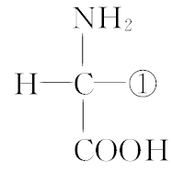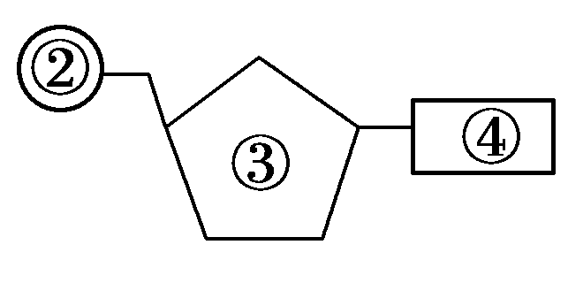
A．①② B．①③
C．①④ D．②④
答案 A
解析 赫尔希和蔡斯用³⁵S标记T₂噬菌体的蛋白质时，标记部位应在氨基酸的R基(即①)处，而用³²P标记T₂噬菌体的DNA时，则应标记在磷酸基团(即②)处。
21．对组成细胞化合物的描述正确的是( )
A．内分泌腺分泌的各类激素都在内质网的核糖体上合成
B．淀粉、糖原、纤维素的基本单位都是葡萄糖，不含N、P等元素
C．越冬植物体内自由水的含量多，是对不良环境的一种适应
D．质量相同的糖类、脂肪、蛋白质氧化分解所释放的能量是相同的
答案 B
解析 内质网上的核糖体合成的是分泌蛋白，而内分泌腺分泌的某些激素是脂质而不是蛋白质，如性激素，多糖的基本单位是葡萄糖，糖类中只含有C、H、O，不含有矿质元素。细胞中自由水含量的多少与代谢强弱有关，越冬植物体内自由水的含量少，结合水多，代谢减弱，是对不良环境的一种适应。质量相同的糖类、脂肪、蛋白质氧化分解所释放的能量不同。
22．下列各组物质中都可用双缩脲试剂鉴定的是( )
A．酶、生长素、抗体
B．胰岛素、抗体、生长激素
C．雄性激素、载体、酶
D．维生素D、甲状腺激素、雄性激素
答案 B
解析 双缩脲试剂可用来鉴定多肽或蛋白质类化合物，B选项中物质的化学本质均为蛋白质，而酶有少部分是RNA，生长素的化学本质是有机酸，性激素和维生素D的化学本质是固醇，而甲状腺激素是氨基酸衍生物。
23．对下列生物特征的叙述，正确的是( )
①酵母菌 ②乳酸菌
③硝化细菌 ④衣藻
⑤金鱼藻 ⑥烟草花叶病毒
A．①②⑥都是原核生物，且都能发生突变
B．①②③都不含叶绿素，且都是分解者
C．①③都是异养生物，且都能进行有氧呼吸
D．③④⑤都具有细胞结构，且都有细胞壁
答案 D
解析 A项中，烟草花叶病毒不是原核生物；B项中，硝化细菌是生产者；C项中，硝化细菌能将无机物合成有机物，是自养生物。
24．(2011·汕头)水在生物体内是良好的溶剂，是各种化学反应的介质。下列有关水的说法不正确的是( )
A．在有氧呼吸过程中，水既是反应物又是生成物
B．人体缺水，血浆渗透压升高，从而引起下丘脑产生渴觉
C．温度适当升高会使细胞内自由水与结合水比值上升
D．越冬的植物体内自由水与结合水比值下降
答案 B
解析 包括渴觉在内的感觉中枢在大脑皮层。植物体内代谢越旺盛，自由水比例越高。
25．(2011·杭州)在植物受伤时，一种由18个氨基酸组成的多肽——系统素会被释放出来，与受体结合，活化蛋白酶抑制基因，抑制害虫和病原微生物的蛋白酶活性，限制植物蛋白的降解，从而阻止害虫取食和病原菌繁殖。下列关于系统素的描述正确的是( )
A．系统素能抑制植物体内与蛋白酶有关的基因的表达
B．内含18个肽键的系统素是一种信号传递分子
C．系统素遇双缩脲试剂在常温下会产生紫色反应
D．系统素相当于植物体内的“抗体”，能与外来的“抗原”发生特异性的结合
答案 C
解析 系统素与受体结合，活化蛋白酶抑制基因，抑制蛋白酶活性，而不是抑制植物体内与蛋白酶有关的基因的表达。系统素含18个氨基酸，17个肽键，系统素相当于植物体内的“抗体”，与之结合的受体来自植物内部。
26．(2011·沈阳)在低倍显微镜下观察到一细胞之后，欲换用高倍显微镜进一步观察，下列操作步骤中不正确的是( )
A．将要观察的细胞移至视野的中央
B．将小光圈调整为大光圈
C．转动转换器，将高倍物镜正对通光孔
D．先使用粗准焦螺旋，后使用细准焦螺旋将物像调整清晰
答案 D
解析 高倍镜的使用过程为：①先用低倍镜找到所要观察的物像；②将物像移至视野中央；③转动转换器换成高倍镜；④调动细准焦螺旋，注意只需要调整细准焦螺旋即可；⑤增大光圈或者用凹面镜聚光，增加亮度。所以D选项不正确。
27．(2011·温州)下列对组成细胞分子的描述，正确的是( )
A．各种分子在不同物种内的结构都是相同的
B．葡萄糖是蔗糖水解的唯一产物
C．人体内参与信息传递的分子都是蛋白质
D．活细胞中蛋白质的相对含量比糖类高
答案 D
解析 不同物种各种分子的结构不同，功能不同，如不同生物体内蛋白质的结构是不同的；蔗糖的水解产物有葡萄糖和果糖；参与信息传递的分子除蛋白质类激素外，还有脂质类激素、神经递质等。
28．(2011·北京东城)大肠杆菌、玉米、噬菌体、酵母菌都具有的糖是( )
A．纤维素 B．淀粉
C．糖原 D．脱氧核糖
答案 D
解析 纤维素是植物细胞壁的成分，淀粉是植物细胞的储能物质，糖原是动物细胞的储能物质。四类生物的遗传物质都是DNA，脱氧核糖是DNA的组成成分之一。
29．(2011·济南)生活中经常遇到一些生物学问题，下列认识正确的是( )
A．脂类物质都会使人发胖，最好不要摄入
B．精瘦肉中含量最多的化合物是蛋白质，应该及时补充
C．无糖八宝粥不添加蔗糖，添加木糖醇，所以不含糖类
D．人体每天需要量最多的是糖类，所以主食应该是粮食制品
答案 D
解析 脂肪会使人发胖，但磷脂、性激素不会，脂质是细胞的组成成分之一，也可适量摄入。精瘦肉中含量最多的化合物是水。无糖八宝粥不添加蔗糖，但豆类、枣等成分含有淀粉和其他糖类。
30．(2011·烟台)某生物体内能发生如下的反应：淀粉→麦芽糖→葡萄糖→糖原，则下面的说法不正确的是( )
A．此生物一定是动物，因为能合成糖原
B．淀粉和糖原，都属于多糖
C．此生物一定是动物，因为能利用葡萄糖
D．糖类在生物体内的主要作用是提供能量
答案 C
解析 动物、植物都能利于用葡萄糖。

第Ⅱ卷(非选择题 共55分)
二、非选择题(本题共6小题，共55分)
31．(9分)用显微镜观察标本时，一同学在观察酵母菌细胞时发现在视野右上方有一中间亮的黑边圆圈，于是想将它移回视野中央仔细观察。请根据以上叙述完成问题：
(1)中间亮的黑边圆圈是________。
(2)换高倍镜观察时应将黑边圆圈移到视野中央，应将标本向________移动，这样做的理由是____________________。
(3)产生这种黑边圆圈的主要原因是______________和______________。
答案 (1)气泡
(2)右上方 显微镜观察的是倒像
(3)盖盖玻片时不规范 载玻片上滴加的水过少
32．(9分)据图示回答下列问题：
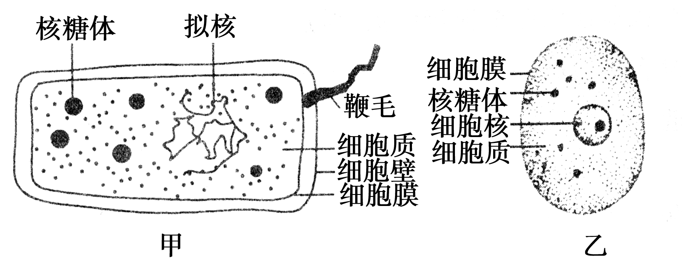
(1)判断以上甲、乙两图，其中属于原核细胞的是________，属于真核细胞的是________。判断依据为________________________________。
(2)甲、乙两细胞相似之处为__________________________________。由此看出原核细胞与真核细胞具有________性。
(3)甲、乙两细胞的不同之处有_______________________________________________。
由此可知，两种细胞存在________性。
(4)常见的由甲种细胞组成的生物有____________________，由乙种细胞构成的生物有____________。
答案 (1)甲 乙 甲无核膜包被的细胞核，而乙有
(2)都有细胞膜、细胞质、核糖体和DNA分子 统一
(3)甲无核膜，无染色体，而乙有；甲只有核糖体，而乙还有其他细胞器 差异
(4)细菌、蓝藻、放线菌 动物、植物、真菌
33．(2011·郑州)(9分)以下A、B、C图分别表示三种不同类型的生物细胞，图D表示发生在某生物细胞中的生理活动示意图，请回答下列问题：
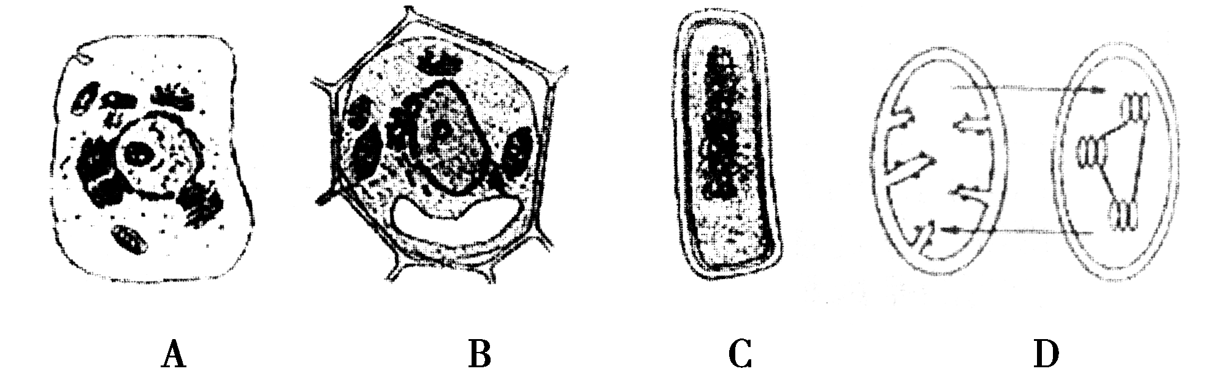
(1)A、B、C中，能够发生图D所示生理活动的细胞是图________。A、B所示细胞和C的主要区别是：A、B________。
(2)A、B、C所代表的生物遵循孟德尔遗传规律的是图________，图C中能够发生碱基互补配对的细胞器是________。
(3)事实上，图B所示细胞处于________状态，图B所示的细胞不能作为鉴定还原糖的理想实验材料，原因是________。
答案 (1)B 有以核膜为界限(包被)的细胞核(或有成形的细胞核)
(2)A、B 核糖体
(3)质壁分离 图B所示为绿色植物细胞，含有大量的叶绿素等色素，对还原糖产生的砖红色沉淀的观察有干扰作用(合理即得分)
解析 A为动物细胞，B为植物细胞，A、B都为真核细胞，遵循孟德尔遗传规律，C为原核细胞。D为叶绿体和线粒体，同时含有这这两种细胞器的是B细胞。真核细胞与原核细胞的主要区别是真核细胞有成形的细胞核。原核细胞内只有核糖体一种细胞器，在核糖体中进行的翻译过程可以进行碱基互补配对。由于B中含有叶绿体，颜色较深，不能作为鉴定还原糖的理想实验材料。
34．(10分)在生物体内，某些重要化合物的元素组成和功能关系如图所示。其中X、Y代表元素，A、B、C是生物大分子。请据图分析回答：
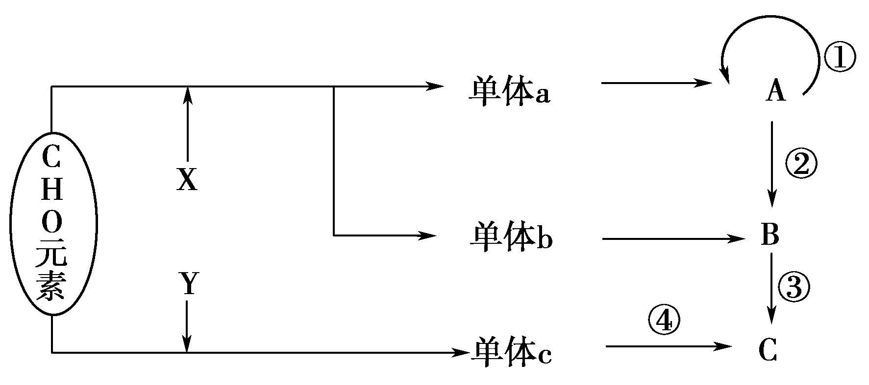
(1)单体a是________，单体c的结构通式是________。X代表______________。
(2)人体中，单体b的种类有________种；图中[A]和[C]是组成________的主要成分。[A]主要分布在细胞核中，用________染色剂将口腔上皮细胞染色，可观察到显微镜下的细胞核呈绿色。
(3)导致地球上生物多种多样的直接原因是[ ]________结构的多样性。
(4)人类的白化病基因起源于图中的[ ]______________过程。
(5)④反应过程为____________，若c的平均分子量为r，通过④反应过程形成m条肽链，经盘曲折叠构成分子量为e的C，则C分子中肽键的数目是____________。
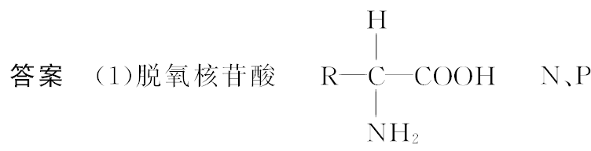
(2)4 染色体 甲基绿
(3)[C]蛋白质
(4)[①]DNA复制 (5)脱水缩合
解析 本题主要考查DNA和蛋白质的结构、功能及联系。由A可以自我复制判断其为DNA，则B为RNA，C为蛋白质，a为脱氧核苷酸，b为核糖核苷酸，c为氨基酸；X应为N、P，Y应为N。生物多样性的直接原因是蛋白质的多样性，根本原因是遗传物质的多样性，白化病是基因突变的结果，基因突变发生在DNA复制过程中，肽键数目等于氨基酸数减去肽链数。
35．(2011·福建)(9分)下图表示细胞内某些有机物的元素组成和功能关系，其中A、B代表元素，Ⅰ、Ⅱ、Ⅲ、Ⅳ是生物大分子，图中X、Y、Z、P分别为构成生物大分子的基本单位。请回答下列问题：
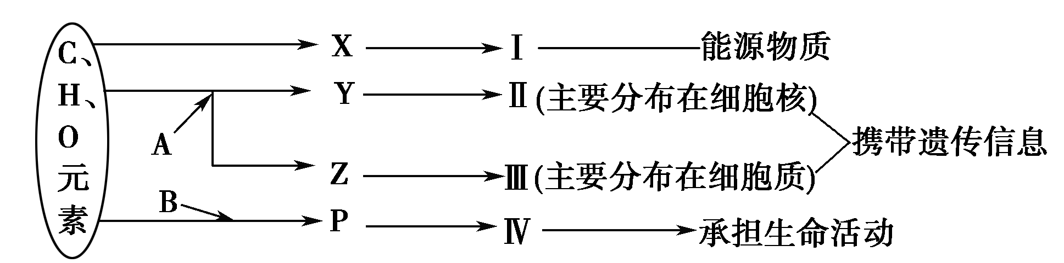
(1)图中X是________，I在小麦种子中主要是指______________。
(2)图中Z是________，使用甲基绿、派洛宁(吡罗红)混合染液染色，可使Ⅲ呈现________色。
(3)图中P的结构通式为________；写出由P形成Ⅳ的结构层次______________。
(4)Ⅲ和Ⅳ两者都有多样性，两者多样性的关系是前者________后者。
(5)构成细胞的化合物中，随着年龄增长明显减少的主要是________。
答案 (1)葡萄糖 淀粉
(2)核糖核苷酸 红
(3) 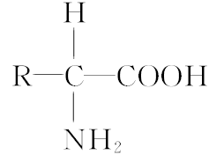 氨基酸→多肽链→蛋白质
(4)决定 (5)水
解析 (1)葡萄糖是多糖的基本组成单位，在小麦中的多糖主要是淀粉。
(2)DNA主要分布在细胞核中，RNA主要分布在细胞质中。甲基绿可使DNA呈现绿色，吡罗红使RNA呈红色。
(3)氨基酸形成蛋白质的过程为氨基酸→多肽→蛋白质。
(4)基因控制蛋白质的合成，信使RNA决定了蛋白质的种类。
(5)在细胞衰老的过程中最主要是水分的减少，代谢缓慢。
36．(2011·汕头)(9分)通常情况下，正常人的尿液中没有葡萄糖。当一次食用大量糖时，尿液中是否有葡萄糖存在？下面是利用对照的方法来设计实验方案进行鉴定。
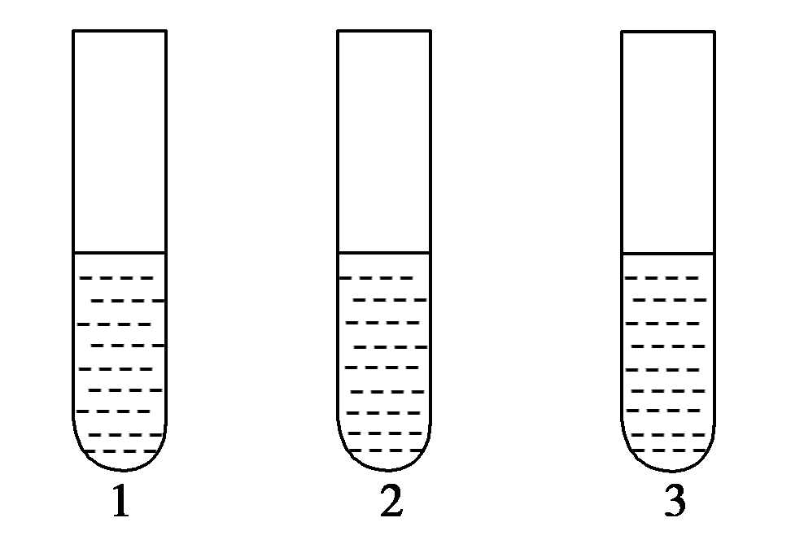
第一步：取3支洁净的相同的试管，分别标号1、2、3；其中3号试管为实验研究试管。
第二步：分别向3支试管内加入相应实验液体。
1号：加2 mL正常尿液；
2号：加______________________；
3号：加______________________；
第三步：向3支试管内分别加入斐林试剂2 mL。振荡试管，使溶液混合均匀，并将这3支试管放入盛有开水的大烧杯中，用酒精灯水浴50～65℃加热2 min左右。
第四步：观察并分析实验结果。
(1)1号试管现象：___________________________________________________________；
(2)2号试管现象：___________________________________________________________；
(3)3号试管若________现象，说明不含葡萄糖；若________现象，说明含有葡萄糖，分析原因可能是_________________________________________________________________。
答案 第二步：2号：等量蒸馏水
3号：食用大量糖后采集的等量尿液
第四步：(1)仍然是斐林试剂的颜色
(2)同1号试管一样
(3)不出现砖红色沉淀 出现砖红色沉淀 血液浓度过高经肾小球过滤后不能被肾小管和集合管完全重吸收
解析 设置1号试管是为了证明正常人尿液中不含葡萄糖，起对照作用；而2号试管是证明3号食用大量糖后尿液中含有葡萄糖，所以用斐林试剂鉴定出现的现象和2号一样不出现砖红色沉淀，3号试管采集的是大量食糖后的尿液，由于大量食糖导致人体中血糖浓度过高，超过了肾小管和集合管对全部葡萄糖重吸收的阈值，尿液中含糖，出现砖红色沉淀。

高考试题来源：http://www.gaokao.com/zyk/gkst/

